ĐỒ ÁN MÔN HỌC #1

PROJECT PLAN

Nhóm 8

52100106 - Nguyễn Thành Nhật Tân

52100846 - Phùng Thị Thủy Tiên

52100038 - Vương Thanh Huy

52100783 - Nguyễn Trung Dũng

31900658 - Nguyễn Ngọc Ái Đan

**MỤC LỤC**

**1** **Tổng quan 1**

Thông tin nhóm 1

Thông tin đồ án 1

**2** **Kế hoạch đồ án 2**

2.1 Các cột mốc – sản phẩm 2

2.2 Kế hoạch trao đổi thông tin 4

Kế hoạch họp nhóm 4

Kế hoạch báo cáo với Product Owner 4

# Tổng quan

### Thông tin nhóm

|  |  |  |  |
| --- | --- | --- | --- |
| MSSV | Họ tên | Email | Vai trò |
| 52100106 | Nguyễn Thành Nhật Tân | 52100106@student.tdtu.edu.vn | PM, Design, Developer |
| 52100846 | Phùng Thị Thủy Tiên | 52100846@student.tdtu.edu.vn | Design, Tester |
| 52100038 | Vương Thanh Huy | 52100038@student.tdtu.edu.vn | Developer, Tester |
| 52100783 | Nguyễn Trung Dũng | 52100783@student.tdtu.edu.vn | Developer, Tester |
| 31900658 | Nguyễn Ngọc Ái Đan | 31900658@student.tdtu.edu.vn | BA |

### Thông tin đồ án

|  |  |
| --- | --- |
| Phần mềm quản lý cửa hàng BAA BABY |  |
| Công cụ hướng dẫn | Google Documents |
|  | Google Forms |
|  | Visual Studio Code |
|  | Visual Studio |
|  | Microsoft SQL Server Management Studio |
| Product Owner |  |

<*Mô tả ngắn gọn về quy trình và công cụ (không quá 10 dòng) dưới đây*>

Thực hiện đồ án phần mềm quản lý hệ thống trong lĩnh vực FnB - Hệ thống quản lý cửa hàng Lotteria.

Bắt đầu dự án từ việc thực hiện khảo sát nhu cầu của khách hàng sẽ sử dụng hệ thống, từ đó viết đặc tả yêu cầu chung cho hệ thống. Phân tích bản đặc tả yêu cầu để đưa ra bản thiết kế hệ thống sẽ có những đối tượng nào tác động đến, các chức năng từ cơ bản đến chi tiết mà hệ thống cần phải có, phân quyền truy cập các chức năng cho các đối tượng, thiết kế cơ sở dữ liệu,…

Ngôn ngữ lập trình được sử dụng để phát triển là C# và dùng SQL để thiết kế cơ sở dữ liệu. Công cụ được sử dụng trong suốt quá trình phát triển dự án sẽ là VisualStudio, đồng thời dùng figma cùng canva để tạo bản thiết kế.

Hệ thống sẽ giúp khách mua hàng của Lotte tiếp cận với sản phẩm dễ dàng, hiện đại, thuận tiện hơn. Song song đó giúp cho cửa hàng có một hệ thống quản lý chặt chẽ để phát triển tốt hơn.

# Kế hoạch đồ án

## Các cột mốc – sản phẩm

<*Xác định các cột mốc lớn. Phân rã công việc ở mức thô cho từng cột mốc, đầu ra sản phẩm* >

|  |  |  |  |
| --- | --- | --- | --- |
| Cột mốc | Công việc dự kiến | Ước lượng  (man hour) | Sản phẩm |
| 18/2 – 28/2 | BA báo cáo kết quả phỏng vấn nhu cầu khách hàng đối với hệ thống. Chốt thời gian và địa điểm họp cố định hàng tuần. Xây dựng Project Plan. | 100 | Bảng báo cáo kết quả phỏng vấn khách hàng. Project Plan |
| 1/3 – 15/3 | Bắt đầu làm quen, phát triển hệ thống, nghiên cứu các chức năng cơ bản của hệ thống để phát triển trước | 150 | Bản thiết kế hoàn thiện, xong các phần như đăng nhập, đăng kí, trang chủ, xem thông tin cá nhân,… |
| 15/3 – 31/3 | Thiết kế cơ sở dữ liệu | 300 | Thiết kế cơ sở dữ liệu để phát triển hệ thống |
| 1/4 – 12/5 | Thêm data vào hệ thống để thực hiện việc kiểm thử. Thực hiện sửa các lỗi phát sinh trong quá trình sử dụng. Hoàn thành cơ bản các chức năng | 400 | Hoàn thành cơ bản sản phẩm. |
| 12/5 – 15/5 | Hoàn thành các tài liệu còn thiếu | Optional | Đầy đủ các tài liệu |
| 15/5 – 20/5 | Test lại phần mềm và bàn giao sản phẩm | Optional | Sản phẩm cuối cùng đã đc hoàn thiện |

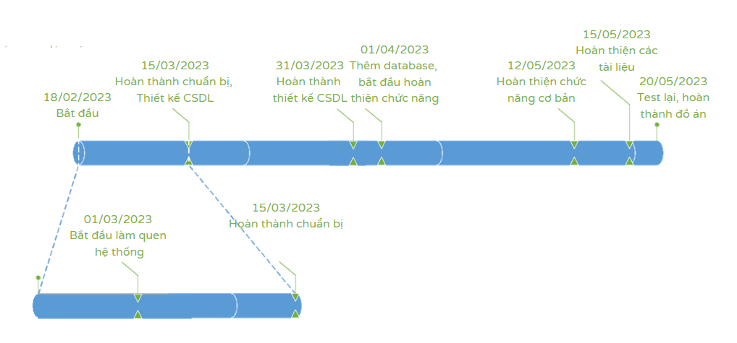

## Kế hoạch trao đổi thông tin

### Kế hoạch họp nhóm

Nhóm em thống nhất sẽ họp mỗi tuần để báo cáo vào thứ 7, các ngày trong tuần lúc nào làm đồ án môn CNPM sẽ vào discord của nhóm để cùng nhau làm bài để tiện cho việc trao đổi và đồng bộ hệ thống.